Отчёт по лабораторной работе №9

НКНбд-01-21

Подлесный Иван Сергеевич

Содержание

# ЦЕЛЬ РАБОТЫ

**Познакомиться с операционной системой Linux. Получить практические навыки работы с редактором Emacs**

# Ход работы

1. Открыть emacs.

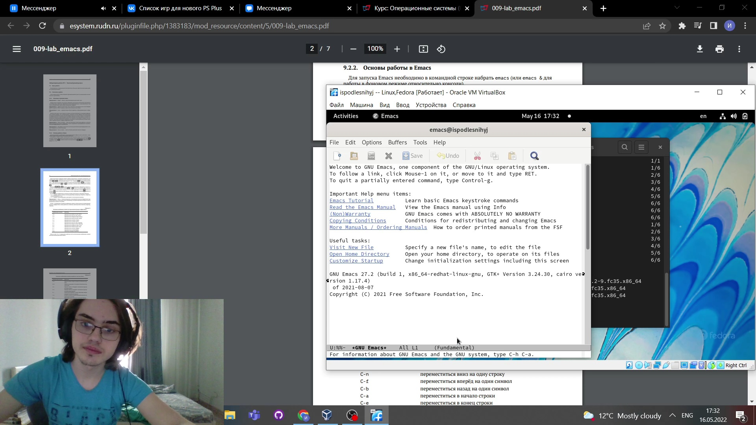

Шаг 1

1. Создать файл lab07.sh с помощью комбинации Ctrl-x Ctrl-f.

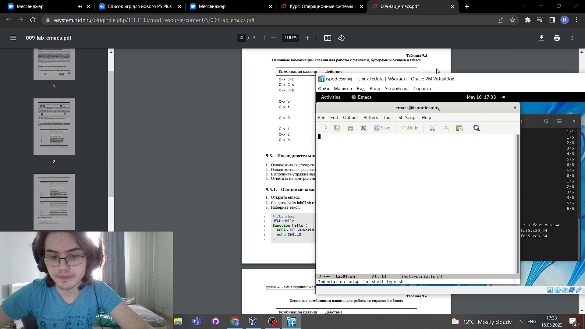

Шаг 2

1. Наберите заданный текст:

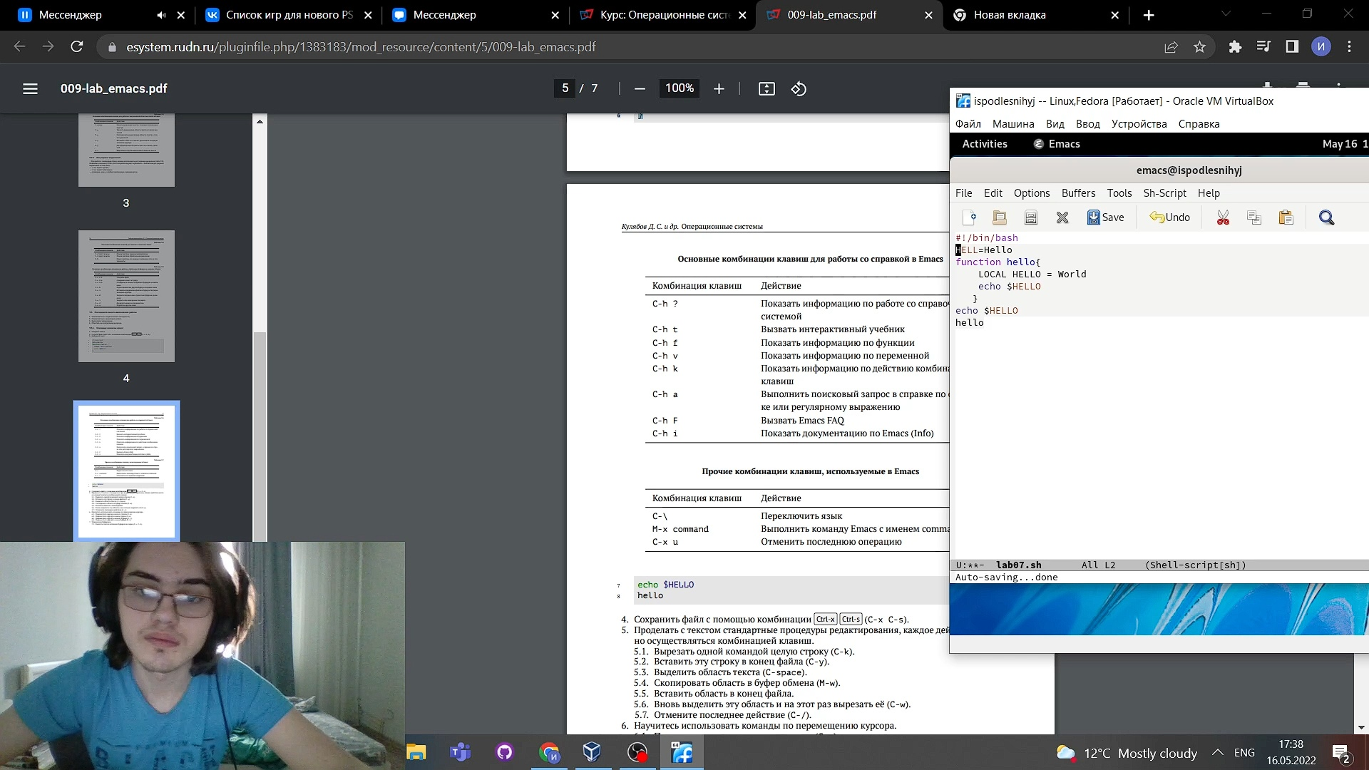

Шаг 3-4

1. Сохранить файл с помощью комбинации Ctrl-x Ctrl-s



Шаг 3-4

1. Проделать с текстом стандартные процедуры редактирования, каждое действие должно осуществляться комбинацией клавиш

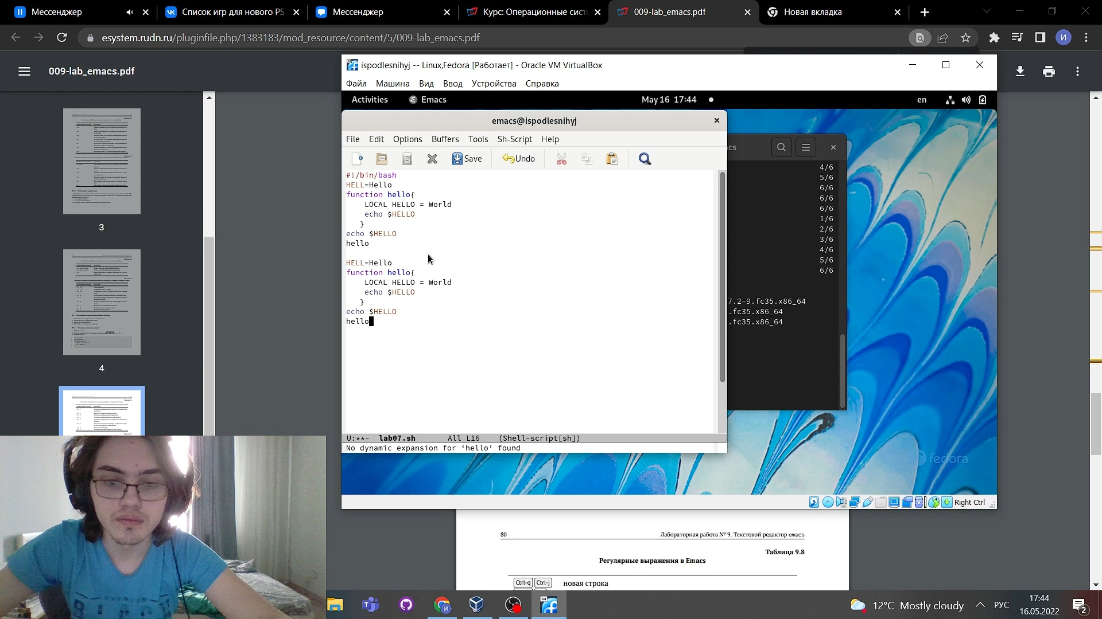

Шаг 5

1. Научитесь использовать команды по перемещению курсора.

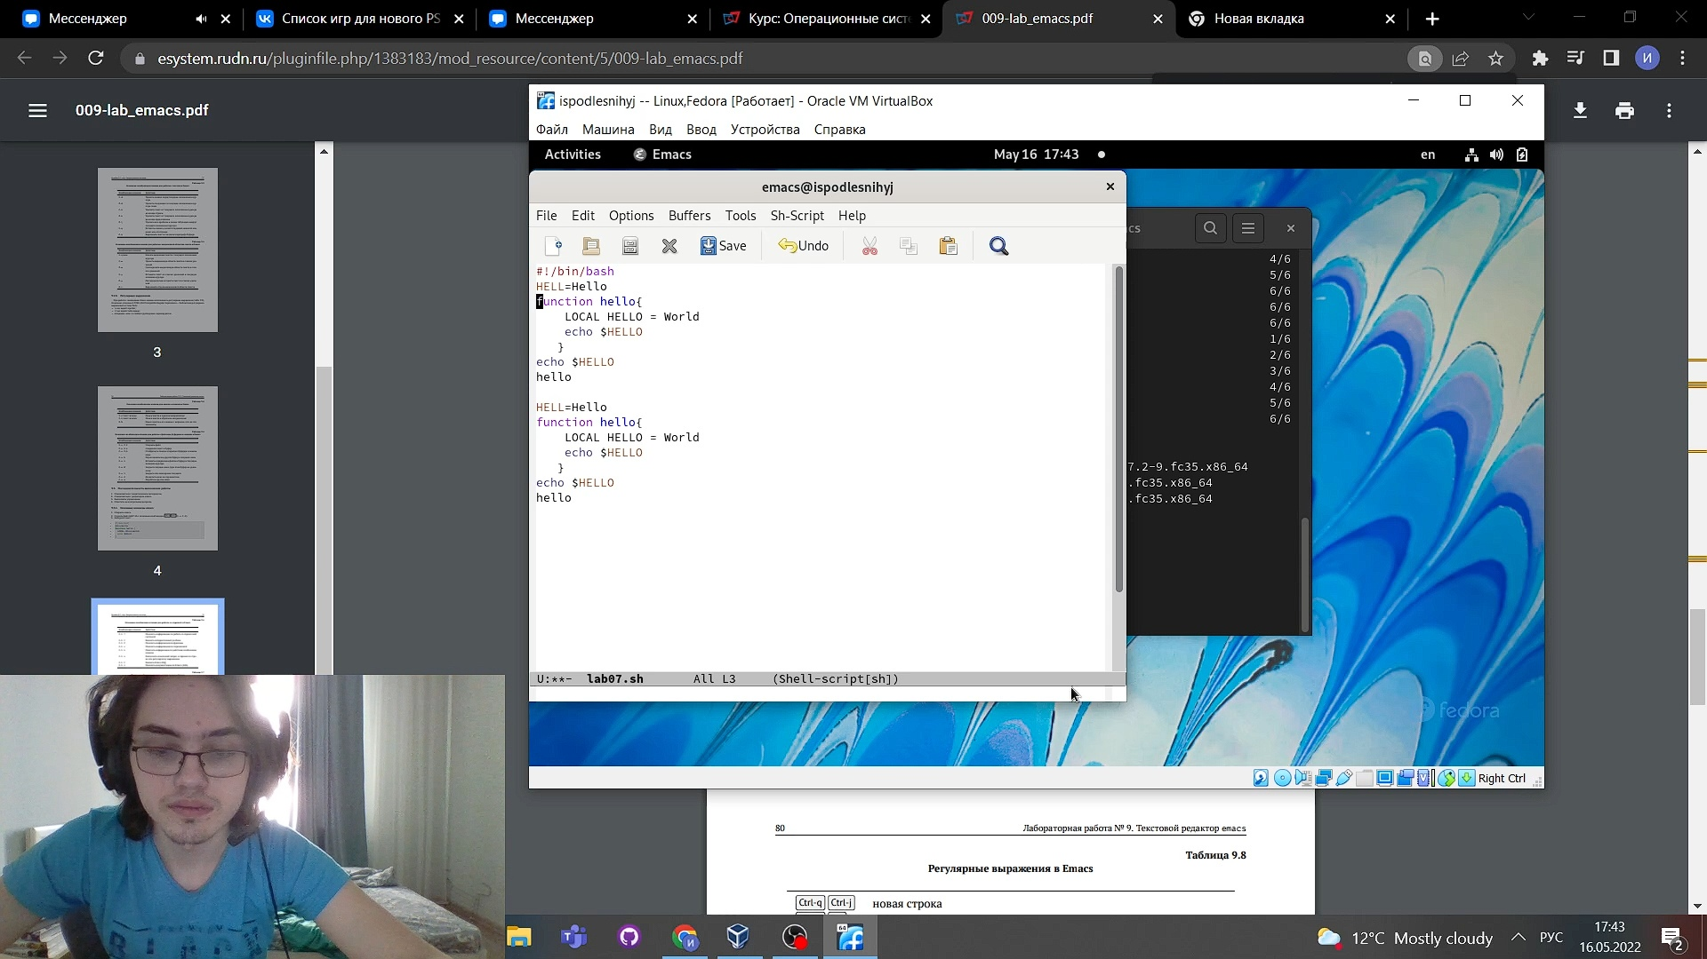

Шаг 6

1. Изучите управление буферами

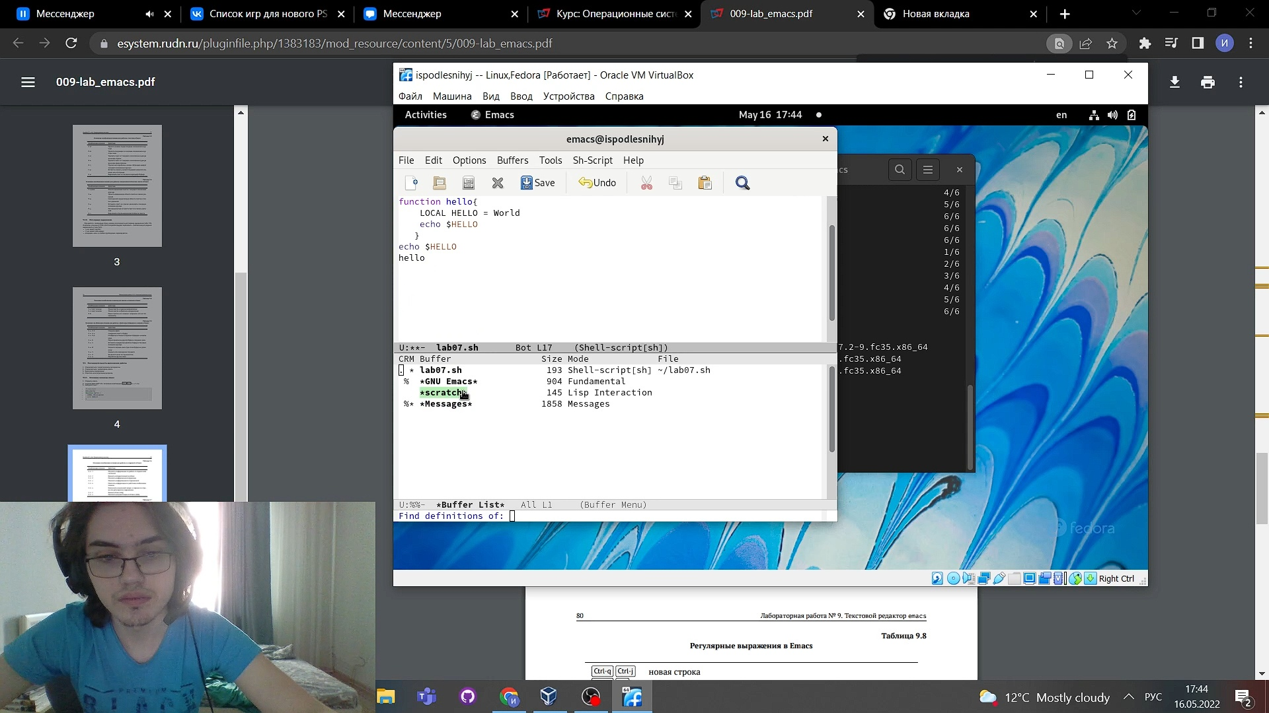

Шаг 7

1. Изучите управление окнами

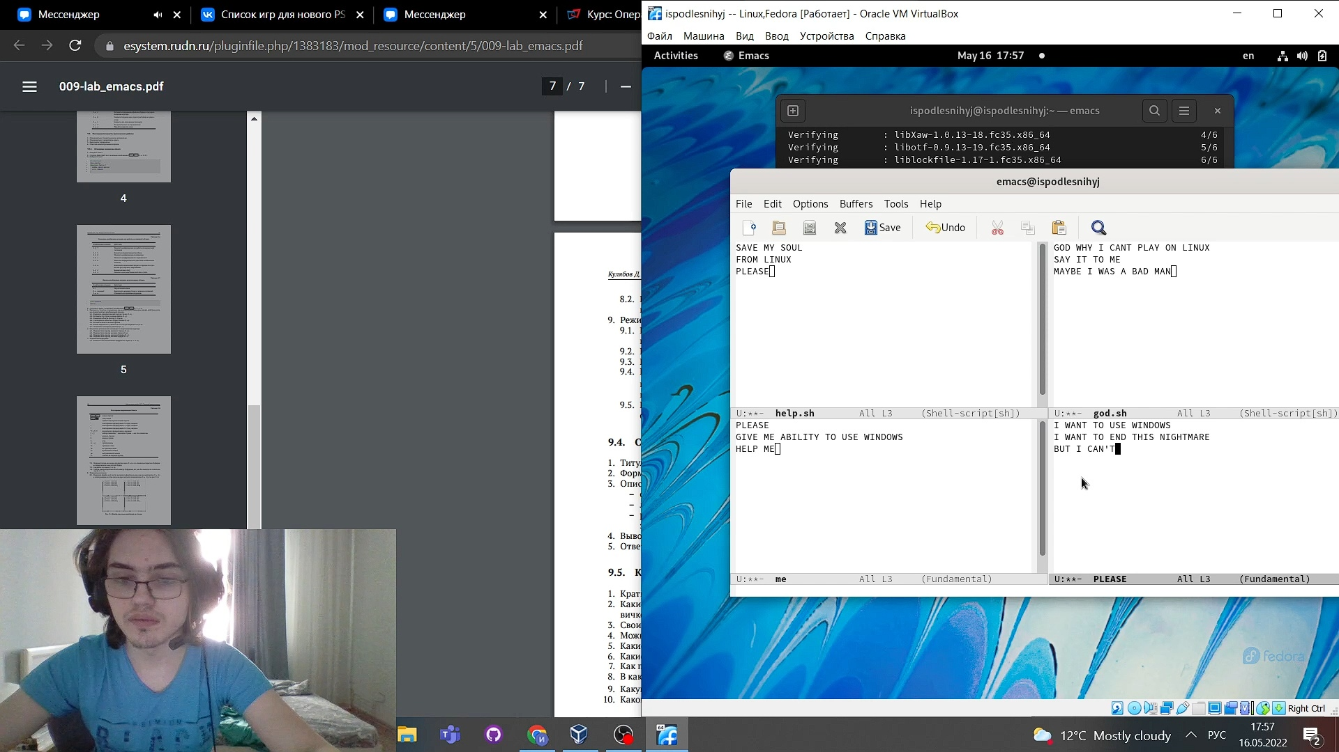

Шаг 8

1. Изучите режим поиска

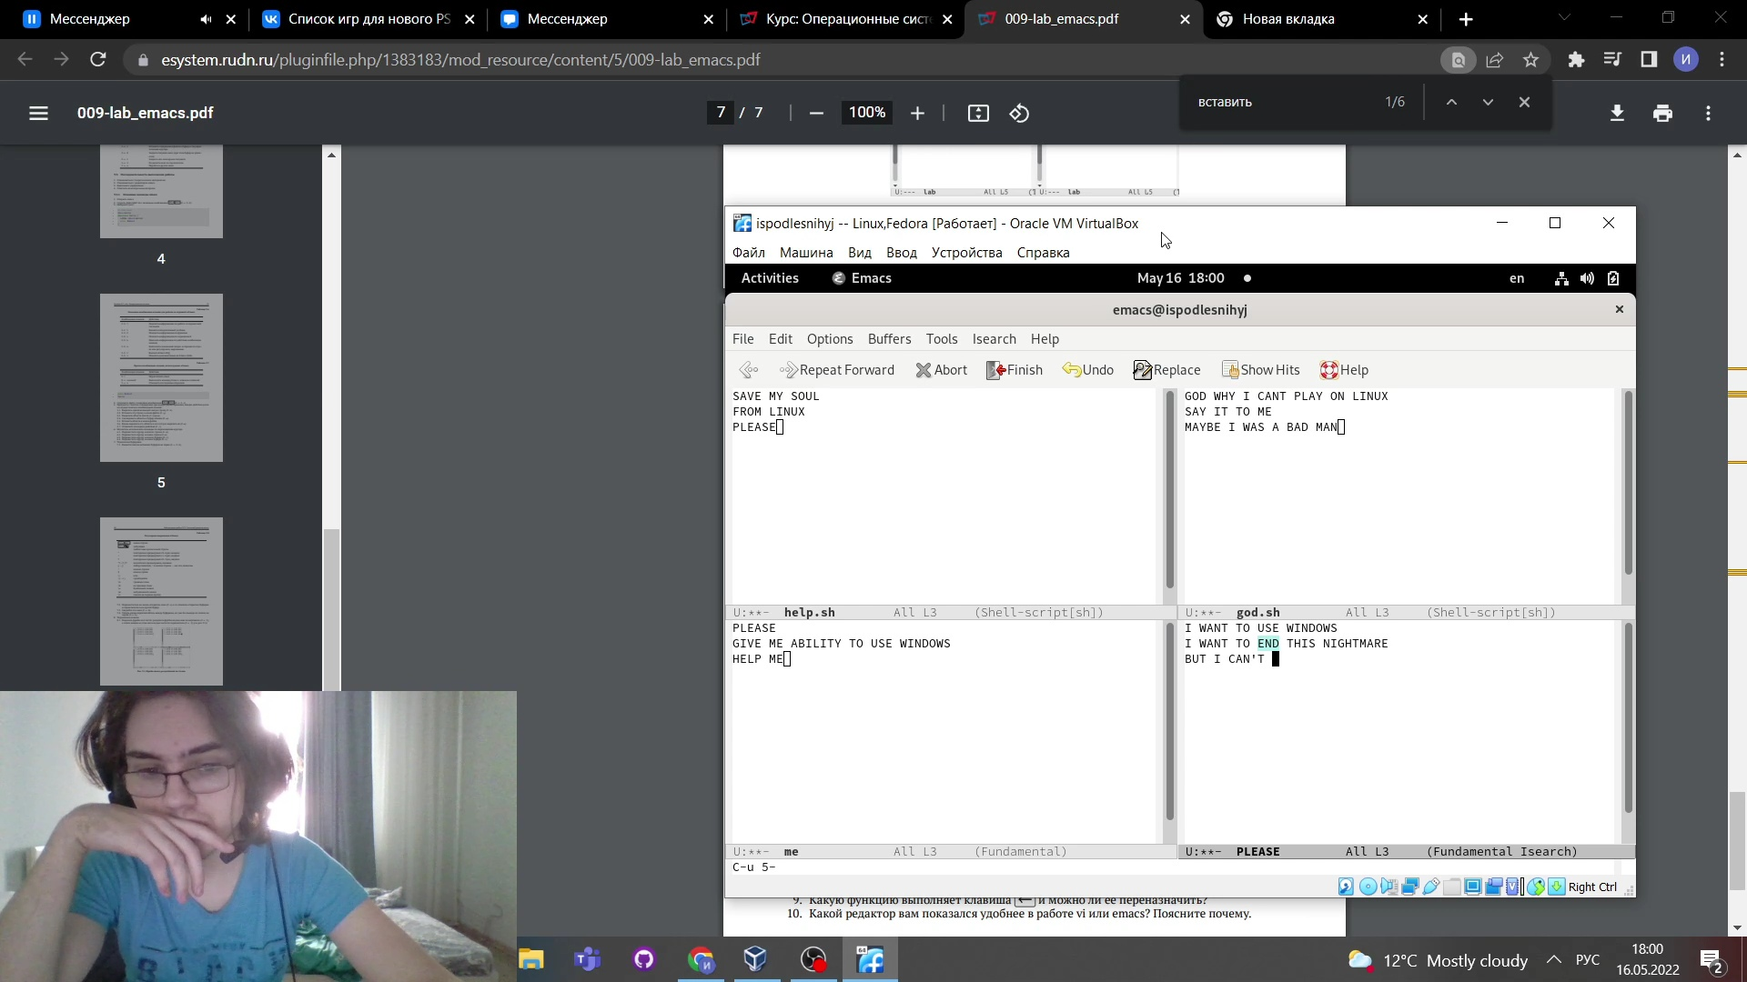

Шаг 9

# ВЫВОДЫ

**Мы Познакомились с операционной системой Linux и Получили практические навыки работы с редактором Emacs**